Nama : Novinda Layla Ramadhania

Kelas : XII RPL 5

No.absen : 03

Form Penambahan Barang

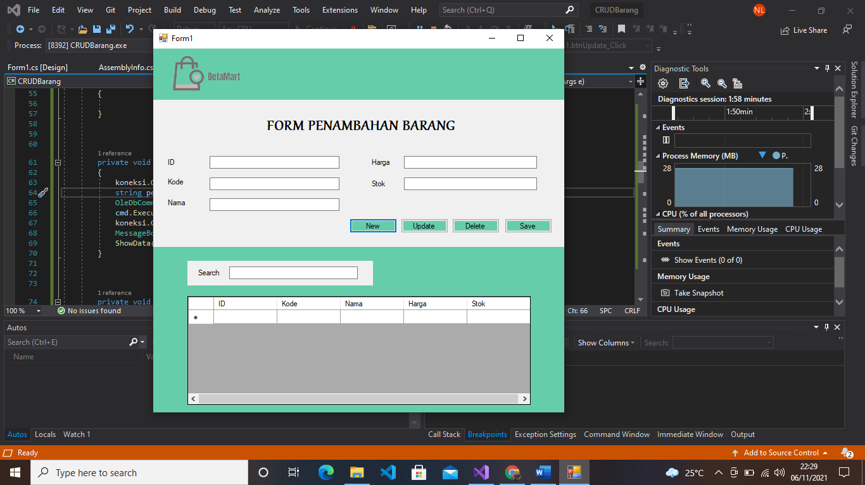

Memasukkan data barang

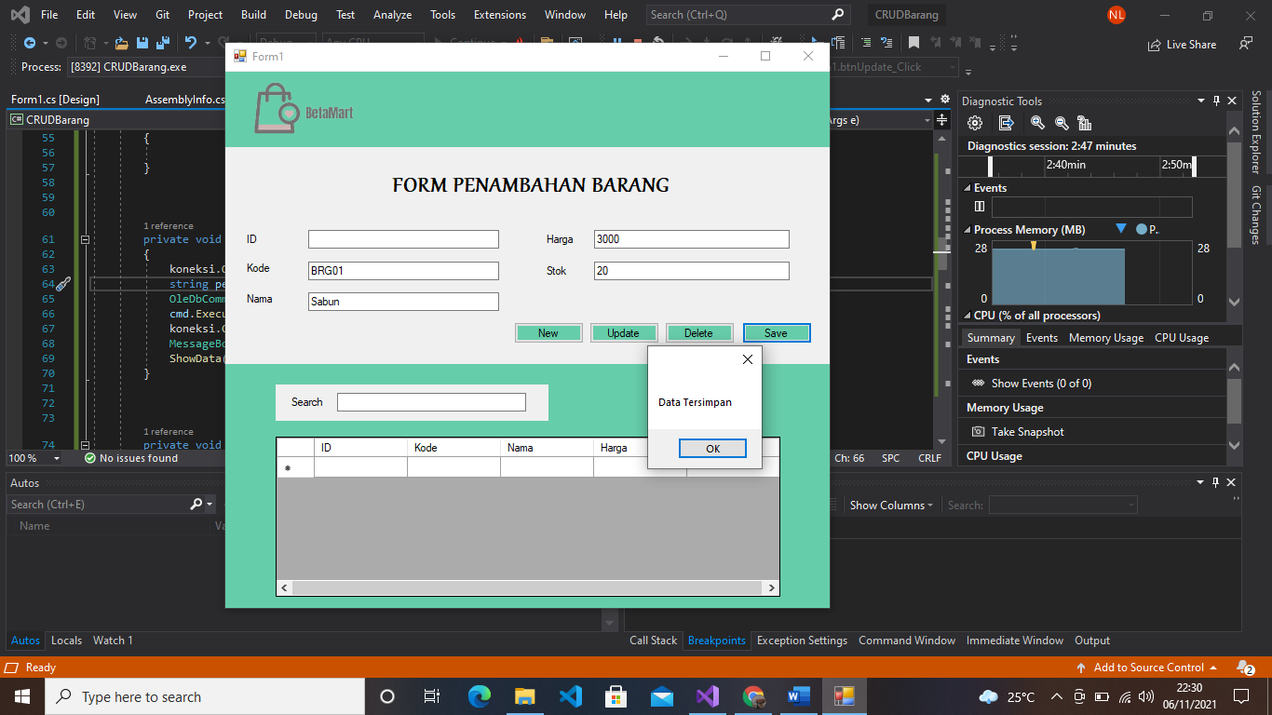

Perubahan data setelah dimasukkan

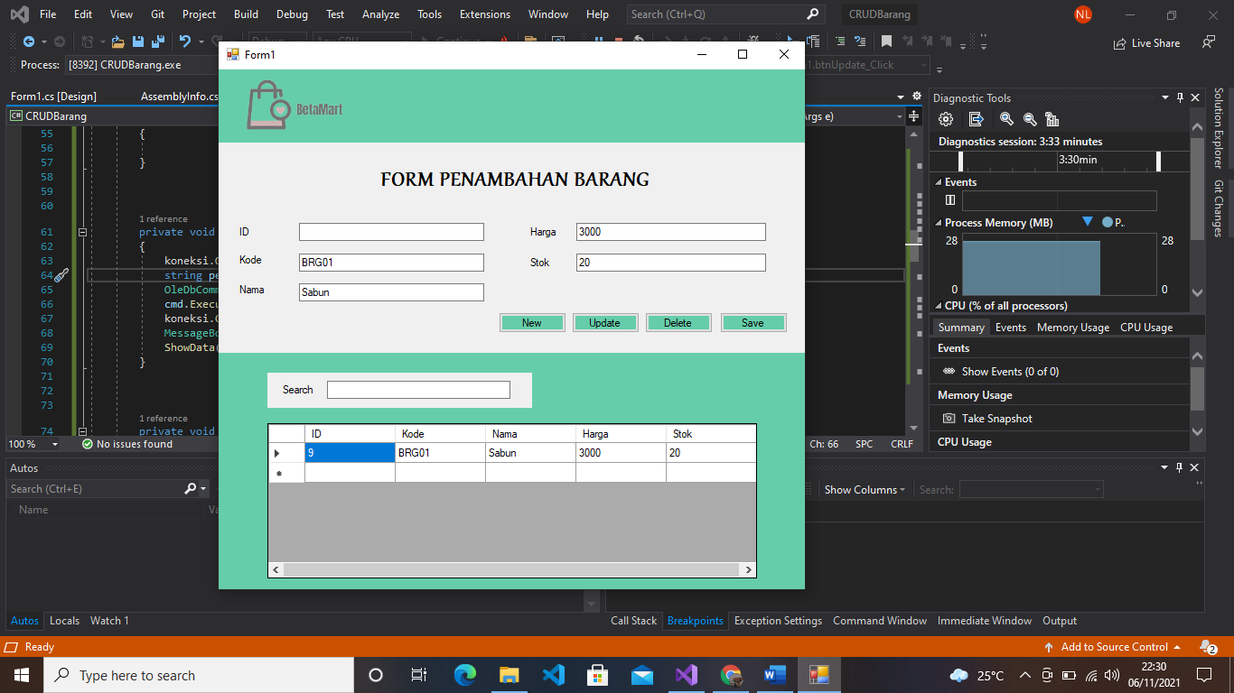

Melakukan Update data barang

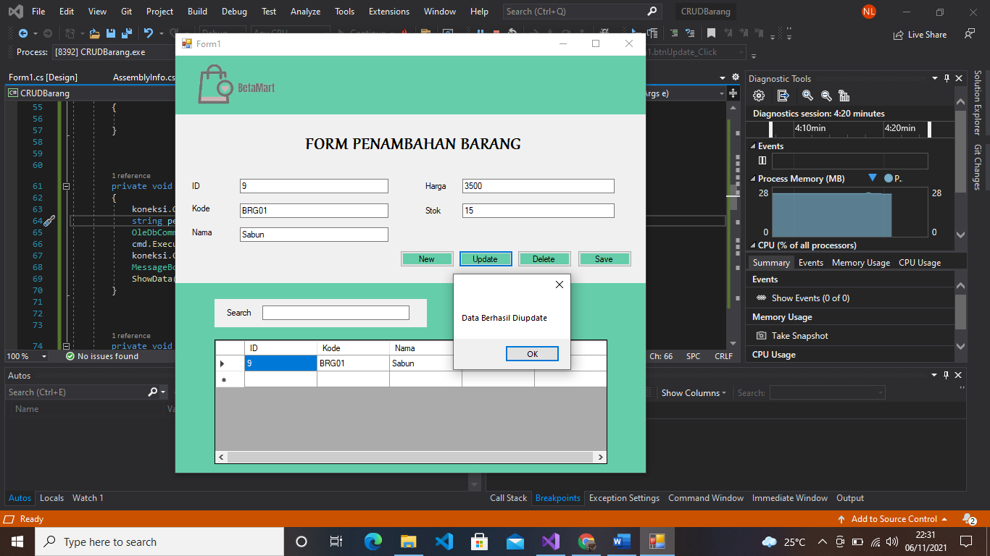

Perubahan data barang setelah diupdate

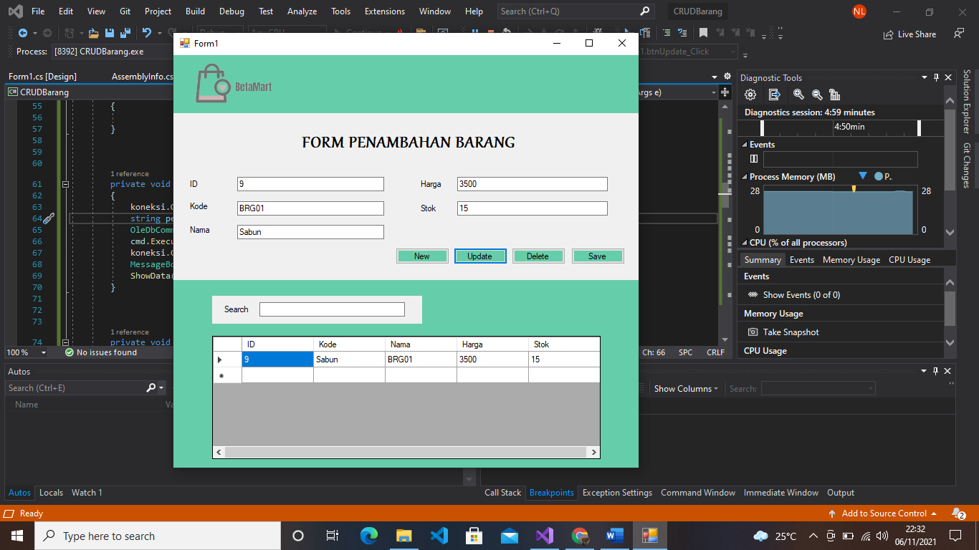

Menghapus data barang

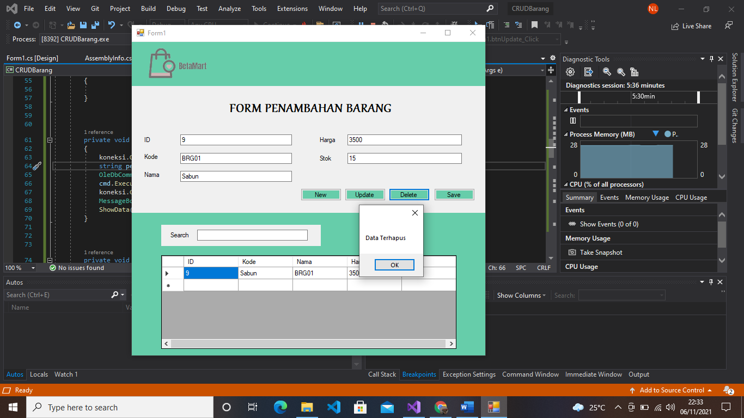

Perubahan data setelah dihapus

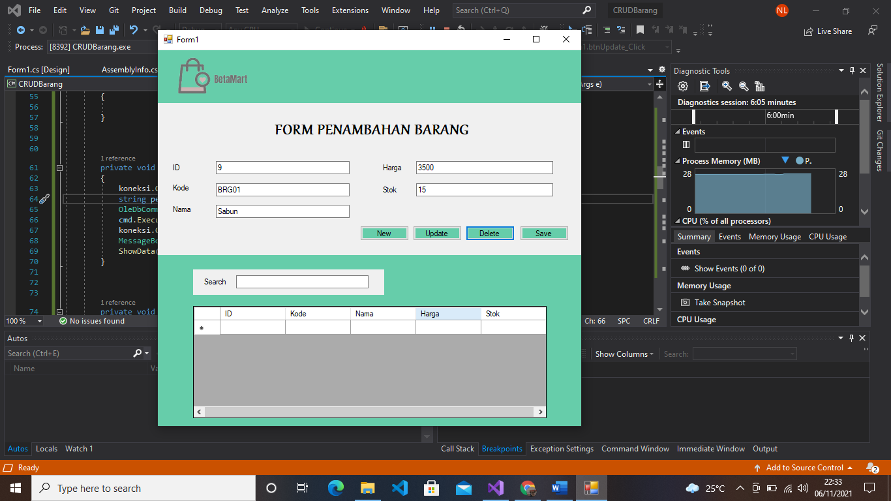

Search data barang

